Мероприятия по МКУК « Ново- Ивановский СДК»
за июль-август 2018 года
07.07 8 июля в России отмечается « День семьи, любви и верности».В холле ДК прошел семейный праздник «Ромашковая Русь».Присутствующие узнали легенду о святых Петре и Февронии, которые впоследствии стали покровителями семейного счастья, любви и верности.
В ходе праздника прозвучали песни в исполнении фольклорной гр. «Водограй»:Деревня моя и Вера, Надежда, Любовь. Порадовала своим голосом Е. Кушнаренко. В ее исполнении прозвучала песня «Женщина, которая любит». Дети порадовали присутствующих исполнением песен и танцев. Вместе с детьми участвовали в конкурсах: «Стол для обеда»; « Самый смелый»; « Угадай песню»; «Собери ромашку» и взрослые. В заключении праздника всем предложили написать свои желания и привязать к шарам, которые под песню «Ради счастья»в исполнении Д. Гурцкой были выпущены в вечернее небо. Прис. 30ч.
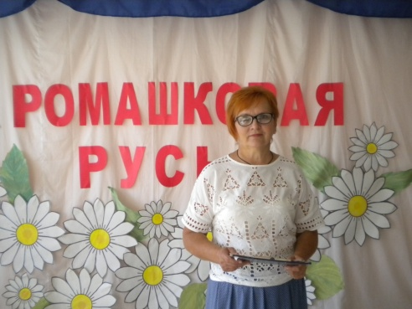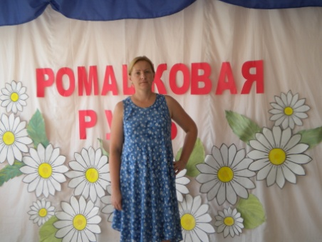
10.07 У родителей всегда возникает вопрос о том, какую книгу почитать с детьми в свободное время. Рекомендательный указатель «15 книг, чтобы увлечь ребенка в книжный мир», решит эту проблему. Родителям и детям предложены произведения С.Михалкова, А. Гайдара,А. Волкова, К. Булычева и др.
13.07 В этот день исполняется 90 лет В.С.Пикулю. К этой дате оформлена выставка юбилей «Любовь к истории питая», на которой были представлены произведения писателя.
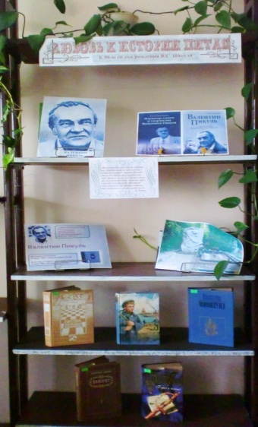
19.07 Выставка портрет «Я поэт, этим и интересен», посвящена 125-ю
В. Маяковского и отражает его творческий путь.
24.07 « Наш Чернышевский» так называлась выставка портрет приуроченная к юбилею писателя. На выставке нашли свое место не только произведения писателя, но и критическая литература о них.
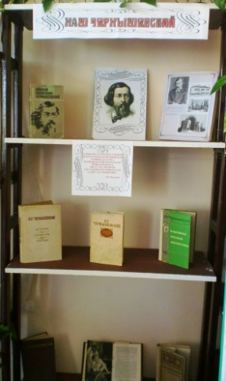

27.07 Месяц июль очеь богат юбилейными датами. 165 лет отмечается и В. Короленко. Выставка портрет «Неутомимый искатель истины» собрала материалы о этом писателе.
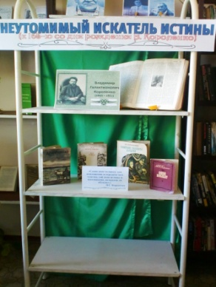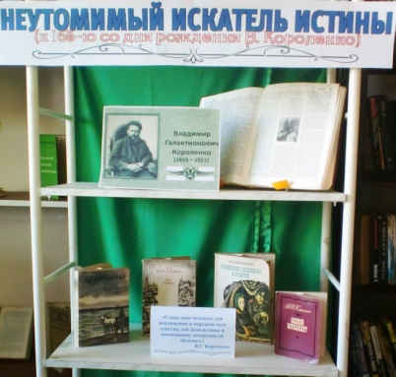

АВГУСТ
02.08 На выставке репродукции «Мастера пейзажа» нашли свое место репродукции картин художников Шишкина, Левитана, Поленова, Саврасова и др.
02.08 Тематическая выставка « Чаша войны: Курская битва в литературе» была посвящена 75-ю окончания Курской битвы. На выставке была представлена как документальная литература, так и художественные произведения Б.Полевого, Ю. Жукова, А. Василевского и др.
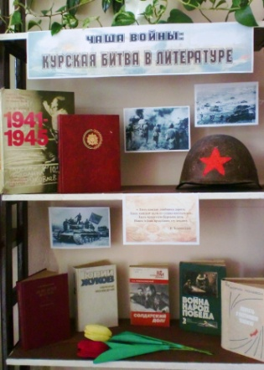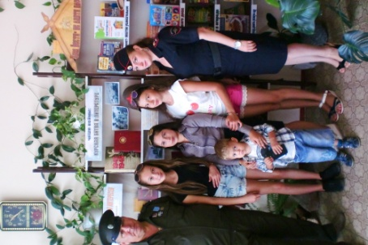

04.08 Продолжается лето. И таит оно в себе не только радости, но и опасности. Как избежать теплового удара, не попасть в беду на воде, оградить себя от укусов клеще и змей расскажет буклет «Советы на лето»
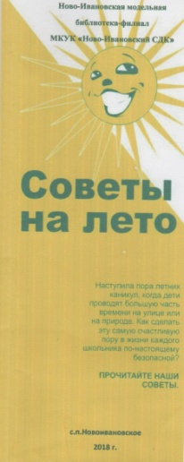

09.08 Выставка совет «Дом вести , не лапти плести» состоит из 4-х разделов.
«Ремонт –занятие увлекательное»-под этим заголовком собрана литература по ремонту и строительству дома. «Секреты уютного дома»-этот раздел для любительниц рукоделия. Это и вышивка лентами, и плетение из лозы, и декупаж. Полезную информацию найдут огородники в разделе «Во саду ли , в огороде». Ну, а любители готовить обзаведутся новым рецептом из книг в разделе « Как забыв про ерунду, делать вкусную еду»
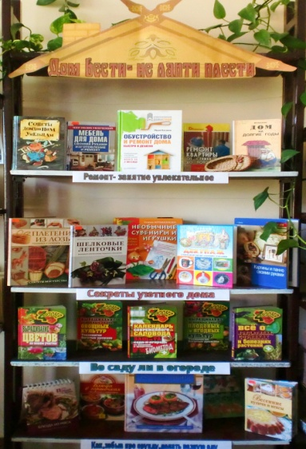

22.08.день российского флага. В этот день дети д\с «Колокольчик» пришли в библиотеку на мероприятие «Душа России в символах ее» Ребятам рассказали об истории флага, о том какое значение имеет каждый из его трех цветов .Разгадывали цветные загадки, принимали участие в конкурсах. Прис.10ч.
23.08 Виктрина-онлайн « Курская битва» была интересна не только детям , но и взрослым. Вначале присутствующие с интересом прослушали информацию о тот, где и когда проходила битва, какова была численность техники и людей. И наконец какое значение имела Курская битва в ходе ВОВ.На мероприятии присутствовали гости :старший специалист отд. МВД Альбина Тхамокова и первый зам.атамана Терско-Малкинского казачьего округа-Вячеслав Яценко.


